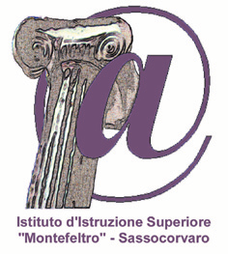 | Istituto Omnicomprensivo “Montefeltro”  Via Giusti - 61028 SASSOCORVARO (PU)  Tel. 0722-76137 – Fax 0722-76261 - C.F. 82006010415  E-mail: omnicomprensivo.montefeltro@provincia.ps.it  Posta certificata: psis00100b@pec.istruzione.it  Sito web: http://www.iis-montefeltro.it | 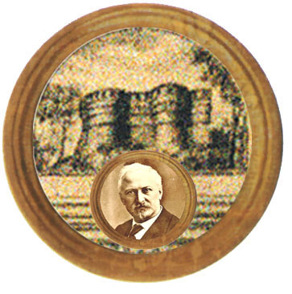  Istituto Comprensivo "A. Battelli" - Sassocorvaro (Pu)

Comunicazione n. 162 Sassocorvaro, 07/12/2012
Ai docenti:
BRAVI LORETTA
LAZZARETTI MARISA
MANDRELLI ANNA GRAZIA
BURESTA ELENA
CORBUCCI PAOLA
GUERRA ELISABETTA
MANENTI TIZIANA
ROMAGNANO ANTONELLA
ROSSI MARCO
SCARDACCHI MAURIZIO

Oggetto:Lettera Presidente del Consiglio - Premio Nobel per la Pace all’Unione Europea

Si trasmette la lettera del Presidente del Consiglio Mario Monti con la quale si sollecitano i docenti a sensibilizzare i ragazzi all’evento in oggetto.
Il 10 dicembre p.v. l’Unione Europea ritirerà il PREMIO NOBEL per la PACE: per questo motivo è stato elaborato un CD “Europa = Noi” contenente percorsi multimediali sull’U.E. che si può scaricare sulla piattaforma per i docenti “Europa = Noi”, al seguente indirizzo web: www.educazionedigitale.it/europanoi.
Si invitano i docenti a diffondere la lettera del Presidente del Consiglio e di far visionare il CD agli alunni nelle classi o a più classi in Aula Magna.

IL DIRIGENTE SCOLASTICO
(Dott.ssa Anna Maria Marinai)
ufff.did. sp

BRAVI LORETTA ______________
LAZZARETTI MARISA ______________
MANDRELLI ANNA GRAZIA ______________
BURESTA ELENA ______________
CORBUCCI PAOLA ______________
GUERRA ELISABETTA ______________
MANENTI TIZIANA ______________
ROMAGNANO ANTONELLA______________
ROSSI MARCO ______________
SCARDACCHI MAURIZIO ______________

